Communiqué de presse

Des solutions d’éclairage différenciées pour la vente au détail
Dans une étude en laboratoire, Zumtobel et le Gruppe Nymphenburg sont parvenus à enregistrer de manière empirique les réactions émotionnelles de personnes aux diverses mises en scène de lumière dans une boutique. Les connaissances acquises sont une aide pour développer des concepts d’éclairage dans le commerce, pour présenter la marchandise de manière optimale et pour augmenter la sensation de bien-être des clients, donc la durée de leur séjour sur place. S’appuyant sur les résultats de l’étude, Zumtobel étoffe sa gamme de produits avec des solutions d’éclairage à LED pour divers scénarios de magasins.
Dornbirn, fevrier 2014 – Dans le commerce, l’éclairage est un moyen indispensable pour exposer les marques et les produits avec plein d’effets. Au-delà d’une présentation authentique et ciblée des marques, l’efficacité énergétique joue aussi un rôle déterminant dans la réalisation de concepts lumineux pour les boutiques et la vente au détail. Le système d’éclairage modulaire Intro rassemble divers types de luminaires sur la base de la technologie LED de dernière génération ; avec lui, le commerce bénéfice donc d’une solution d’éclairage efficace et individualisable à merci pour les divers espaces d’un magasin : le luminaire Intro convient partout, de la vitrine aux surfaces d’activité, en passant par les rayonnages et les niches.
liteCarve® - le premier spot flood vertical grâce à la nouvelle technologie du réflecteur
La technologie du réflecteur liteCarve® ßdéveloppée par Zumtobel offre une précision extrême pour la conception d’éclairage. Le réflecteur à géométrie libre, dont le brevet a été déposé, permet une répartition à angles droits, équilibrée et très précise de la lumière, et ce jusque dans les zones de bordure à l’écart. Placé devant une source lumineuse ponctuelle unique à LED (CoB), le réflecteur dirige un flux ciblé et totalement indirect, ce qui autorise « l’animation » de surfaces verticales ; de la sorte, ce ne sont pas seulement les présentoirs qui sont éclairés de manière efficace et uniforme, mais également les rayonnages, les posters grand format, les niches ou les parties spéciales d’un mur. Il s’agit donc avec ce système d’une catégorie de produits totalement nouvelle, le spot flood vertical ou le projecteur mural vertical. De plus, le système peut être équipé d’autres projecteurs avec mécanisme à cardan selon la tâche d’éclairage requise. Ainsi, en boutique, la marchandise est présentée de manière optimale pour le client dont l’attention se porte sur les surfaces d’accentuation.
La séparation entre les modules d’éclairage et le cadre d’installation laisse une grande marge de manœuvre aux concepteurs d’éclairage et aux architectes: la multitude des possibilités de combinaison au plafond souligne la très grande flexibilité du luminaire Intro. Zumtobel propose le système en unités simples, doubles ou triples et même en canal lumineux. Tous les modules de projecteur peuvent être au choix équipés de collerettes dans diverses versions : elles sont proposées en blanc, noir, argent mat, chrome ou cuivre. La personnalisation est sans limite car toutes les teintes RAL peuvent être réalisées en version spéciale. Grâce à la structure modulaire et à la possibilité d’intégrer des projecteurs différents, vous disposez d’une solution d’éclairage idéale pour la performance de la technologie LED, que vous pouvez personnaliser à merci et de manière ciblée sur les marques. Pour les commerçants, cette mise en scène des marques est même réalisable de manière uniforme et accrocheuse pour le groupe cible.

Technologie TrueGamutRendering (TGR) – une qualité nouvelle dans l’éclairage de la mode
Dans le commerce de détail, la lumière blanche joue un rôle crucial pour une présentation authentique, car la lumière est précisément l’élément essentiel de perception et d’appréciation de la marchandise. Avec la technologie TGRfashion, Zumtobel obtient une qualité nouvelle dans l’éclairage des magasins. L’observateur perçoit plus nettement les tonalités blanches et claires. Avec TGRfashion, les teintes de blanc sont présentées dans toute leur pureté et le projecteur souligne les moindres nuances entre les matières. Mais cette technologie permet aussi une présentation vivante des couleurs. Elle a été intégrée pour la première fois dans le projecteur IYON de taille moyenne (M) ce qui confère au luminaire un flux lumineux de 2000 lumens.

Projecteur FACTOR : une complexité moindre et une meilleure qualité de lumière
Avec le projecteur modulaire à LED Factor Zumtobel étoffe sa gamme destinée à l’application Présentation et Vente. Ce luminaire, qui allie une complexité moindre à une qualité de lumière élevée, est disponible dans deux variantes : le boîtier à design conique ou cylindrique laisse toute latitude pour réaliser des solutions d’éclairage dans le secteur commercial. Il s’installe sur un rail triphasé ou sur Metrum, le système simplifié de chemin lumineux de Zumtobel, ce qui garantit sa flexibilité : lorsqu’une rénovation de la boutique s’impose, il suffit de repositionner le projecteur Factor dans sa nouvelle implantation. Pour une mise en scène très raffinée de la marchandise, ce luminaire est disponible au choix avec une température de couleur blanc chaud (3000 K) ou blanc neutre (4000 K).

Les chiffres et les faits
INTRO | Version avec unité simple, double ou triple  ou en canal lumineux  Réflecteur liteCarve permettant un éclairage  spot flood vertical  Température de couleur 3000 K ou 4000 K
FACTOR | Installation sur rail triphasé ou sur le système  METRUM  Température de couleur 3000 K ou 4000 K
IYON TGRfashion | IYON LED M  Flux lumineux 2000 lm

Légendes :
(Crédits photo : Zumtobel)
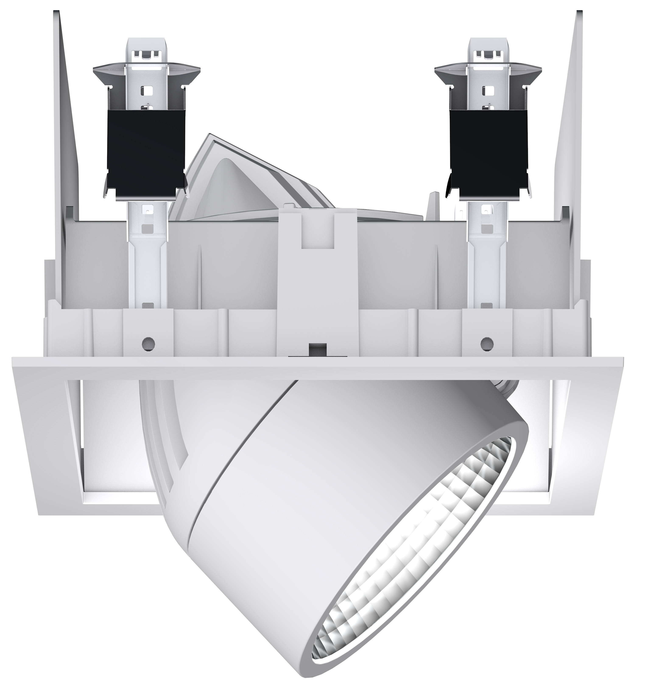
Foto 1: Zumtobel propose le système en unités simples, doubles ou triples et même en canal lumineux.
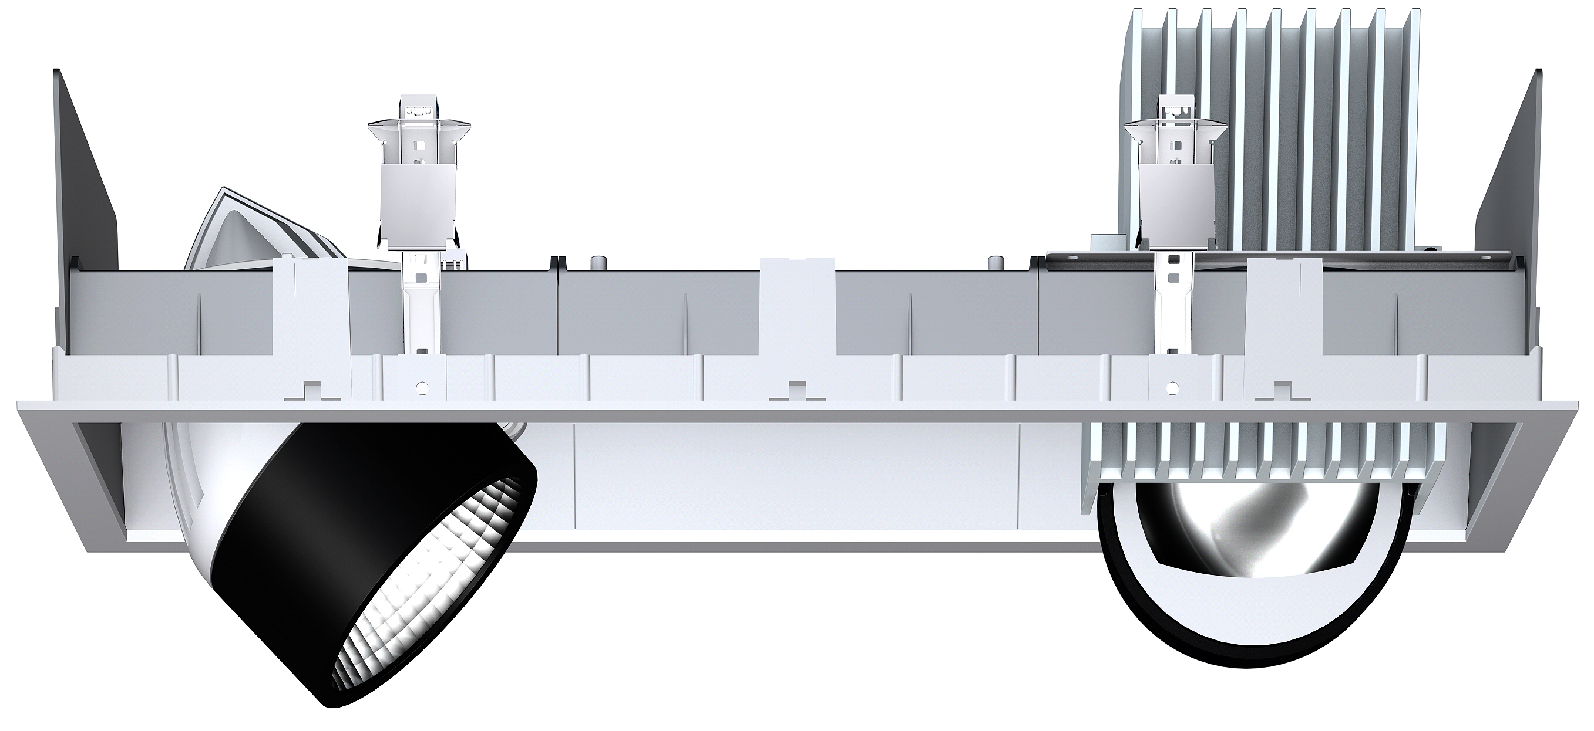
Foto 2: La technologie du réflecteur liteCarve® ßdéveloppée par Zumtobel offre une précision extrême pour la conception d’éclairage. Le réflecteur à géométrie libre, dont le brevet a été déposé, permet une répartition à angles droits, équilibrée et très précise de la lumière, et ce jusque dans les zones de bordure à l’écart.

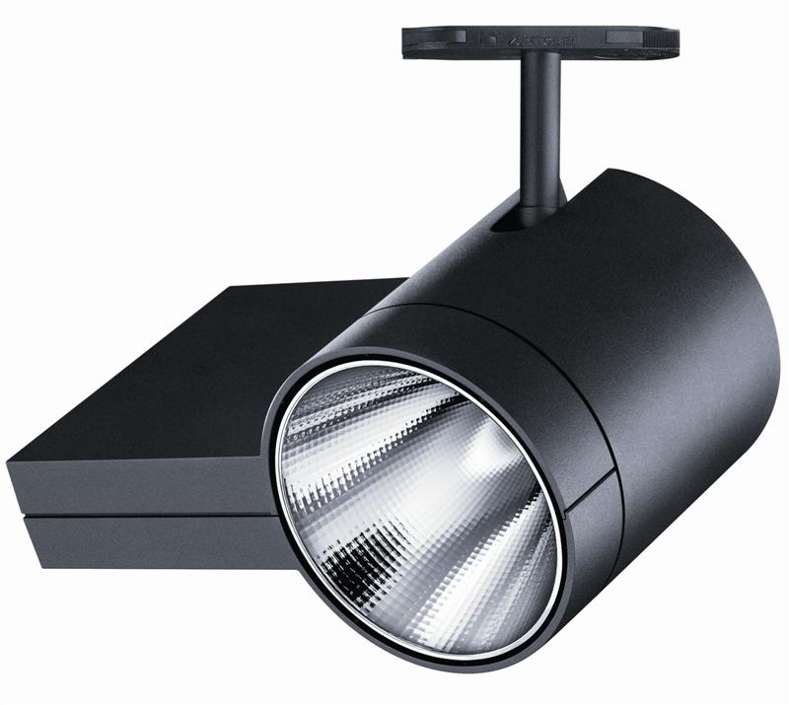
Foto 3: FACTOR est disponible dans deux variantes : le boîtier à design conique ou cylindrique laisse toute latitude
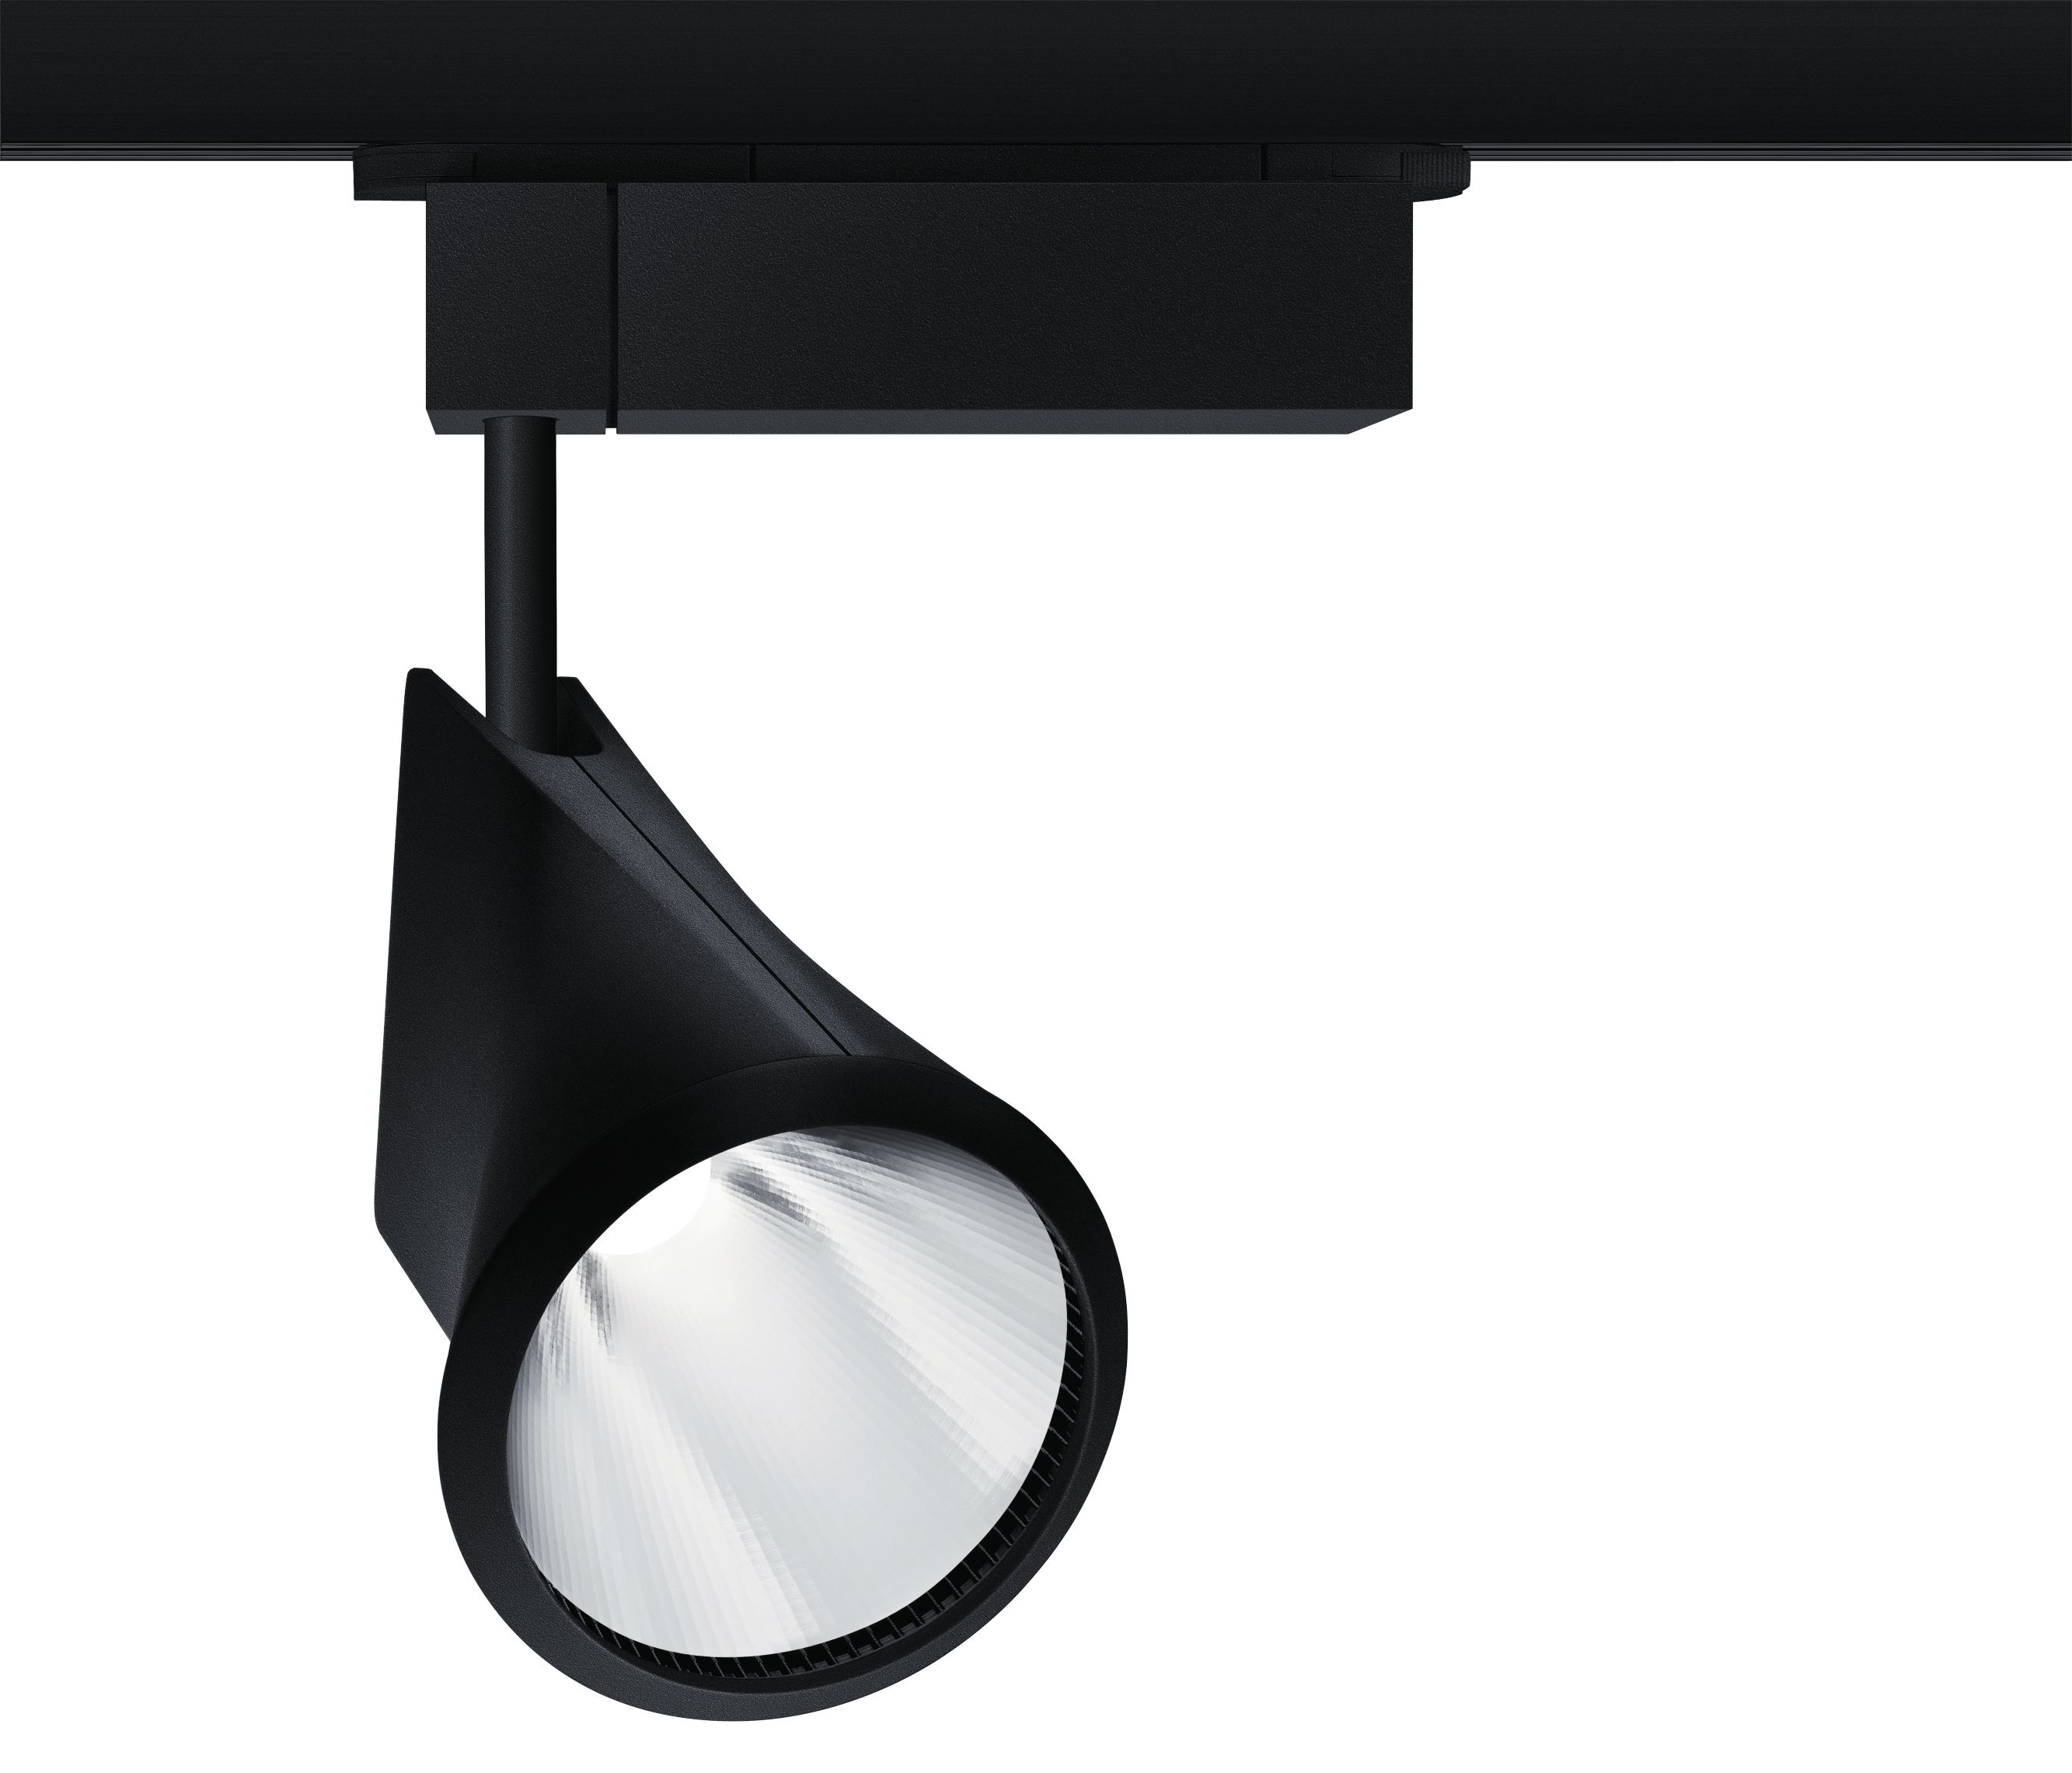
Foto 4: TrueGamutRendering (TGR) a été intégrée pour la première fois dans le projecteur IYON de taille moyenne (M)

Informations complémentaires :
Zumtobel Lighting GmbH  Sophie Moser  Gestionnaire RP  Schweizer Strasse 30  A-6850 Dornbirn  Tél +43-5572-390-26527  Mobile +43-664-80892-3074  E-Mail sophie.moser@zumtobel.com  www.zumtobel.com | Zumtobel Lumière Sarl  Bruno Touzery  Directeur Général France  10 rue d’ Uzès  F-75002 Paris  Tél.: +33 1 56 33 32 50  Fax : +33 1 56 33 32 59  info@zumtobel.fr  www.zumtobel.fr
N.V. Zumtobel Lighting S.A
Jan Stoops
Directeur du Marketing Benelux
Rijksweg 47 – Industriezone Puurs Nr. 442
B-2870 Puurs

Tél.: +32 3 860 93 93
Fax : +32 3 886 25 00
info@zumtobel.be
info@zumtobel.lu

www.zumtobel.be
www.zumtobel.lu

Zumtobel
Zumtobel est un leader international dans la fourniture de systèmes d'éclairage globaux offrant une interaction vivante entre la lumière et l'architecture. En tant que leader en termes d'innovation, le fabricant de luminaires Zumtobel offre un choix étendu de luminaires et de systèmes de commande d'éclairage haut de gamme pour les applications les plus diverses dans l'éclairage professionnel de bâtiments – par exemple : bureaux et centres de formation, présentation et vente, hôtellerie et bien-être, milieu médical et centres de soins, art et culture ainsi que locaux techniques et industriels. Zumtobel est une marque de la société Zumtobel AG dont le siège social est à Dornbirn, Vorarlberg (Autriche).

Zumtobel. La lumière.

